示波器的使用实验指导书

**实验仪器：**

示波器、整流滤波电源（Π型滤波器，待测信号源）

**实验步骤：**

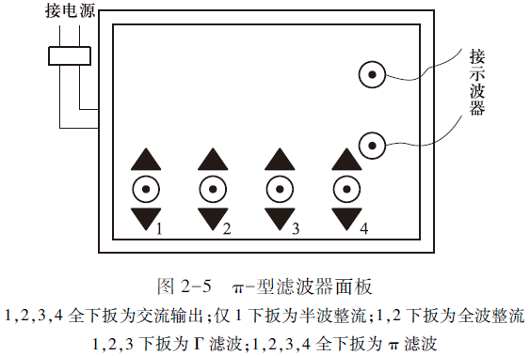

1.将探头一端连接示波器上的通道1，衰减档位置于1，另一端与信号源相连，用探头勾住信号源输出端（上），探头的架子夹住信号输出端（下）。

2.接通示波器示波器电源并开机，按Default键恢复示波器的出厂设置。

3.按Autoset键，将信号波形显示在示波器屏幕上。

（1）将信号源1、2、3、4键均置于（下）的位置，观察交流信号；

（2）将信号源1键置于上的位置，2、3、4键仍置于下的位置，观察半波整流信号；

（3）将信号源1、2键置于上的位置， 3、4键仍置于下的位置，观察全波整流信号；

（4）将信号源1、2、3键置于上的位置， 4键仍置于下的位置，观察Γ滤波信号；

（5）将信号源1、2、3、4键均置于上的位置，观察Π形滤波信号；

（6）重复（1）-（5）步骤，测量原始数据表中所要求的数值。

**数据记录：**

**表一：**

|  |  |  |  |  |
| --- | --- | --- | --- | --- |
|  | X轴（周期） | | Y轴（峰值） | |
|  | 格数 | 档位/ms | 格数 | 档位/V |
| 交流信号 |  |  |  |  |
| 半波整流 |  |  |  |  |
| 全波整流 |  |  |  |  |
| Γ滤波 |  |  |  |  |
| Π形滤波 | -------------- | -------------- |  |  |

**数据处理：**

1.数据处理表格，所有数据保留到小数点后一位。

|  |  |  |  |  |
| --- | --- | --- | --- | --- |
|  | 周期（ms） | 频率（Hz） | 峰值（V） | 有效值（V） |
| 交流信号 |  |  |  | 峰值/= |
| 半波整流 |  |  |  | -------------- |
| 全波整流 |  |  |  | -------------- |
| Γ型滤波 |  |  |  | -------------- |
| Π型滤波 | -------------- | -------------- |  | -------------- |

2.在一张坐标纸上分别画出以上五个信号波形图。交流信号、半波整流信号画一个周期图像；全波整流、Γ型滤波画两个周期图像；Π型滤波近似直流信号，无法用周期衡量，图像的横坐标时间范围与上述四个图像时间范围相同即可。一定要标明横坐标与纵坐标的分度值（每格的值。且要用整数）及其单位（横轴为t/ms,纵轴为U/V）。

**注意：**

1. 以班级为单位，一周之内由课代表收齐实验报告投入到教师报告箱。
2. 上交报告前，请将坐标纸固定在实验报告上，防止坐标纸遗失。
3. 下图是作图示例，仅供参考。

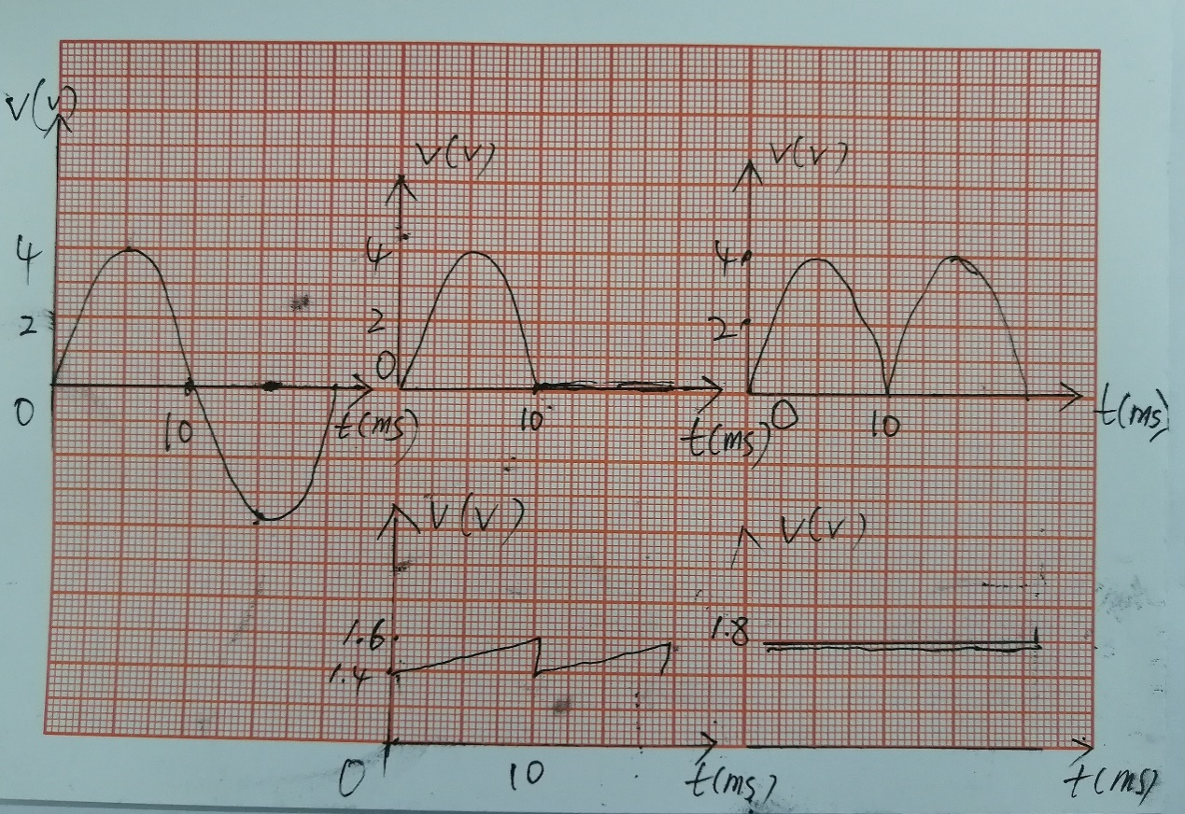

分析讨论：本示波器能测量的最大电压，最小电压，最大周期，最小周期